

《云计算与大数据处理》
实验报告
实验名称 | 实验二 数据湖与质量契约
实验日期 | 2026年10月26日
专业 | 计算机科学与技术
班级 | 24计科4
学号 | 2410311411
姓名 | 何嘉欣
指导教师 | 刘锦行
实验二 数据湖与质量契约
一、实验目的
本实验把实验一“字节能够保存并往返”的结论推进到“数据可以被可靠分析”。以 20,102 行合成服务事件为输入，建立 Bronze、Silver、Gold 三层：原始层保留全部记录，Silver 按明确契约校验、隔离和去重后写成 Parquet，Gold 用固定 SQL 口径按日期与服务聚合。
实验重点是证明清洗过程的守恒关系，区分非法、重复和同 ID 冲突，理解严格类型校验、UTC 时间、Parquet 行组、列裁剪和谓词下推，并通过个人阈值 2000→1200 的改动说明技术校验与业务政策的边界。
二、实验环境与前置数据
项目 | 实测值
操作系统 | Windows 11
Python | 3.12.13
项目解释器 | D:\云计算与大数据处理\reference-BDP\.venv\Scripts\python.exe
工作目录 | D:\云计算与大数据处理\reference-BDP
DuckDB / PyArrow | 1.5.5 / 25.0.1
原始文件 | data/raw/events.jsonl
原始规模 | 20,102 行，3,892,184 字节
原始 SHA-256 | 0d93bcd25e28047f804238c220bdb5b1d2dadf328647c07de85ba0104e8e2854

原始数据由实验一继承，随机种子为 42；raw.json 记录合法独特 20,000、重复 100、非法 2。实验二的基线运行 run_id 为 e6a3a1ca90d1478688541f770a936ddf，stage 为 verify。清洗前后没有重新生成原始文件。
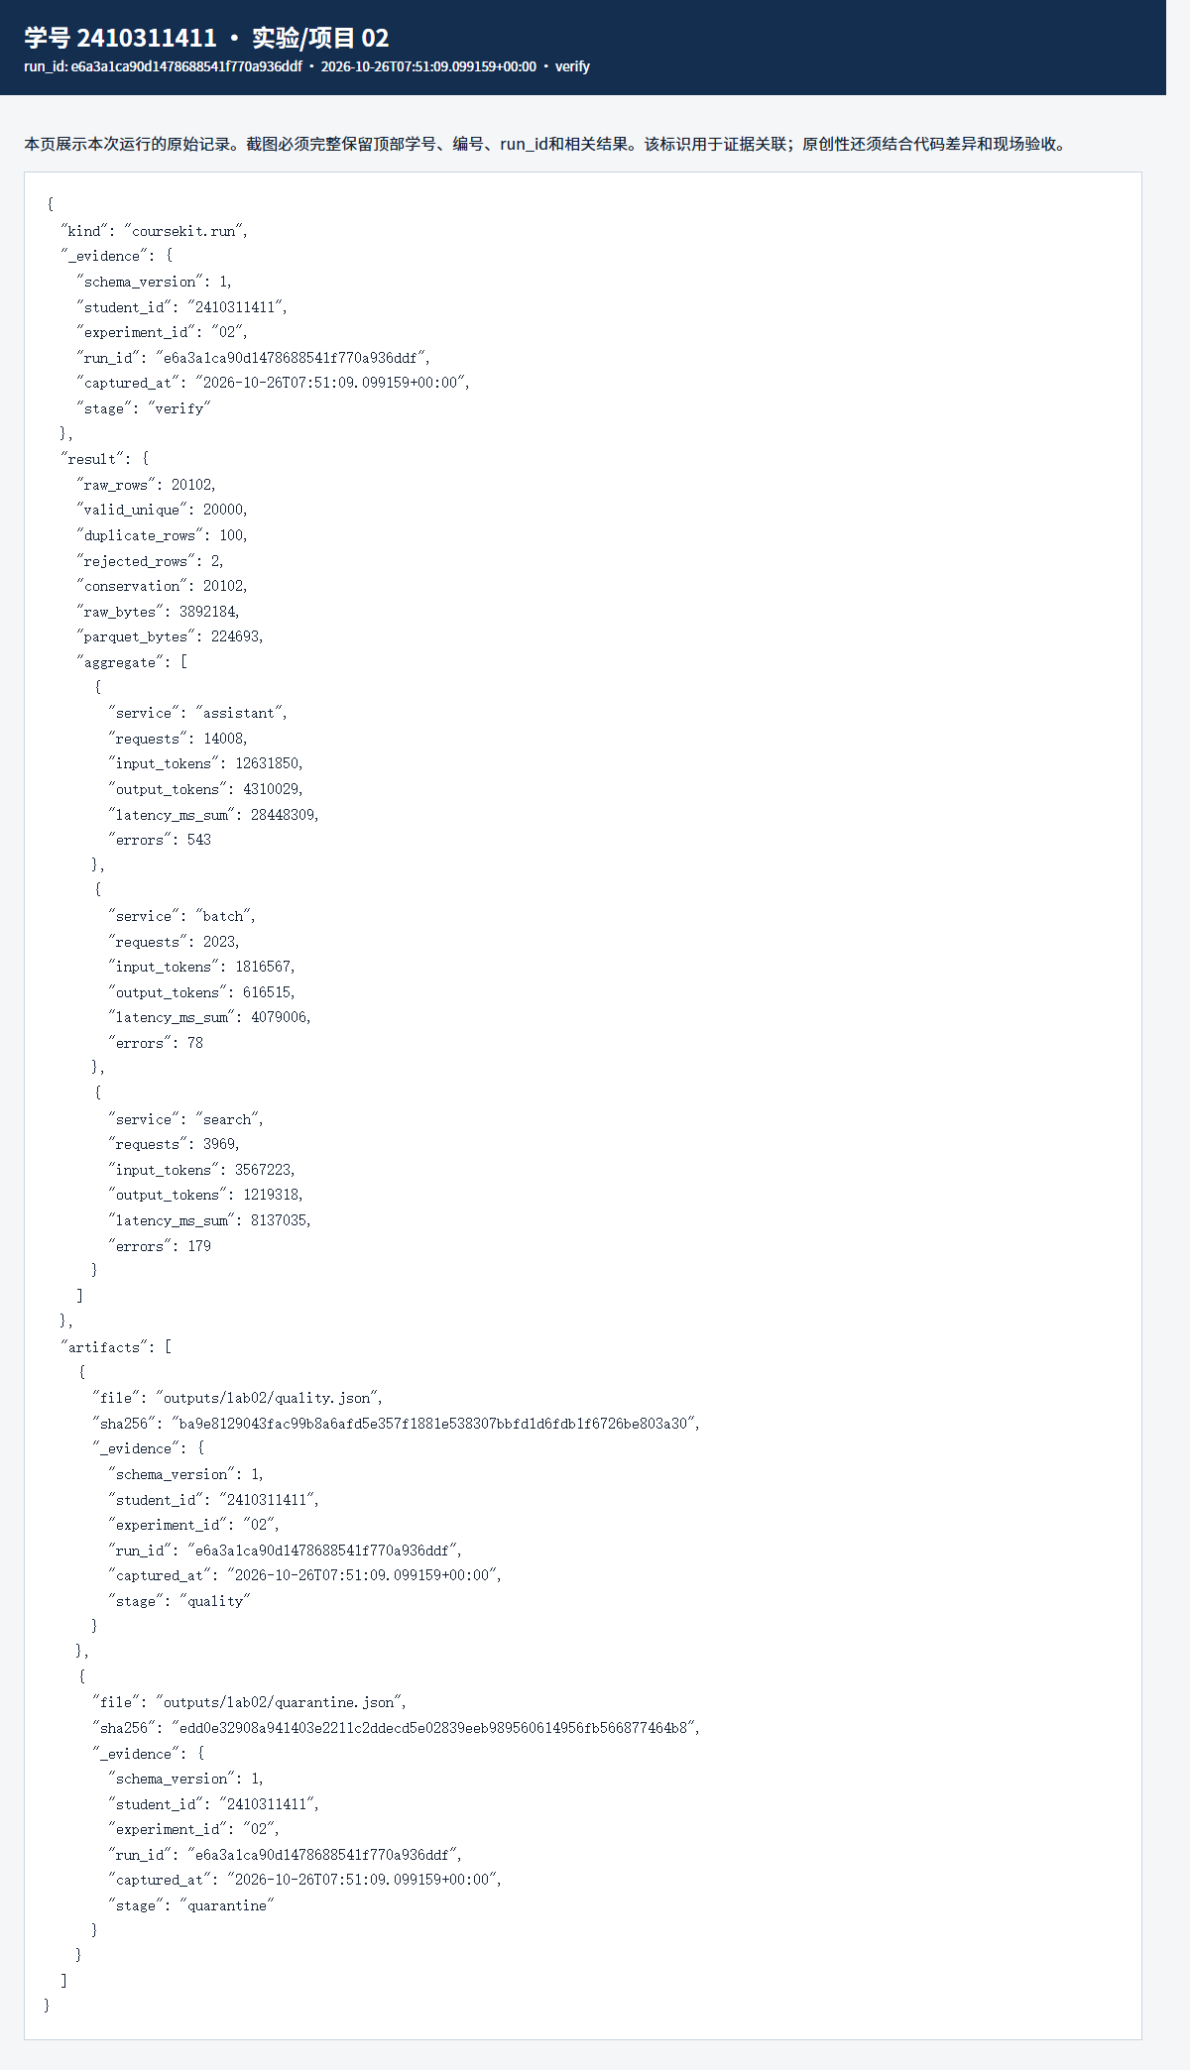
图 1 实验二基线质量、守恒关系与服务汇总（学号、实验号、run_id 与结果同屏）
三、数据契约与处理规则
字段 | 契约 | 拒绝原因示例
event_id | 非空字符串，事件主键 | invalid_event_id
event_time | 可解析的 ISO 时间，且 UTC 偏移必须为 0 | invalid_event_time / non_utc_time
service | assistant、search、batch | invalid_category
model | small、medium | invalid_category
input_tokens | 严格 int，且大于等于 0 | invalid_input_tokens
output_tokens | 严格 int，且大于等于 0 | invalid_output_tokens
latency_ms | 严格 int，且大于等于 0 | invalid_latency_ms
status | ok、error | invalid_status

字段先检查是否存在，再检查类型、范围和枚举，最后解析时间。type(x) is int 是严格判断：布尔值虽然继承 int，但不作为 1 Token 接收；数字字符串也不隐式转换，以免掩盖上游接口错误。UTC 时间先解析，再统一规范化为 datetime.isoformat() 后参与去重。
event_id 相同且其余内容完全一致时计为重复；event_id 相同但内容不同时视为冲突并停止发布。不能默认“最后一条正确”，必须先定义更正、版本或纠错事件政策。拒绝记录写入 quarantine，保留原始行号、原因和原值，不静默删除。
四、独立手算：六行小表
到达顺序 | event_id | input_tokens | 特别说明 | 处理结果
1 | a | 10 | 合法 | 保留
2 | b | 20 | 合法 | 保留
3 | a | 10 | 与第一行完全相同 | 重复
4 | c | -1 | 非法负数 | 隔离：invalid_input_tokens
5 | d | 40 | 时间为 not-a-time | 隔离：invalid_event_time
6 | e | 30 | 合法 | 保留

手算结果：合法独特 3 条（a、b、e），重复 1 条，隔离 2 条，保留事件的 input_tokens 总量为 10+20+30=60。数量守恒为 3+1+2=6。
若第 3 行改为 event_id=a、input_tokens=99，则它与第 1 行 ID 相同而内容不同，不能再计为普通重复，也不能简单保留最后一条。正确做法是停止发布并依据版本号、更新时间或显式纠错事件确定哪条代表业务事实；本实验的共同数据选择报冲突，避免在规则未定义时静默覆盖。
五、基线质量与隔离结果
指标 | 实测值 | 说明
原始条数 | 20,102 | JSONL 总行数
合法独特 | 20,000 | 写入 Silver 的主键唯一记录
重复 | 100 | ID 与全部字段完全相同
拒绝 | 2 | 进入隔离区并记录原因
守恒 | 20,102 | 20000+100+2
输入 Token 总量 | 18,015,640 | 仅统计合法独特记录

原始行号 | event_id | 拒绝原因 | 原值
20,101 | bad-negative | invalid_input_tokens | input_tokens=-1
20,102 | bad-time | invalid_event_time | event_time=not-a-time

两条拒绝都不是流水线失败，而是契约按预期隔离坏记录。第一条类型为整数但范围非法；第二条字段存在但无法解析为 ISO 时间。保留原值使“哪一行、为什么拒绝、原值是什么”能够追溯。
service | 请求数 | 输入 Token | 输出 Token | 延迟总和(ms) | 错误请求
assistant | 14,008 | 12,631,850 | 4,310,029 | 28,448,309 | 543
batch | 2,023 | 1,816,567 | 616,515 | 4,079,006 | 78
search | 3,969 | 3,567,223 | 1,219,318 | 8,137,035 | 179

服务汇总的请求数合计为 20,000，输入 Token 合计为 18,015,640，输出 Token 合计为 6,145,862。Gold 统计合法日志中的全部请求，status=error 的 800 条请求仍计入请求数和资源口径；若只对成功请求计费，必须另行定义并解释口径。
六、Parquet 存储与 SQL 聚合
Silver 文件使用 Zstd 压缩，row_group_size=4096。实际写入 20,000 行、5 个行组，schema 含 string 类型的事件与类别字段、int64 类型的三个计数字段。原始 JSONL 为 3,892,184 字节，Silver Parquet 为 224,693 字节，约缩小到原来的 5.8%；但这不是纯格式性能对照，因为 Silver 已去掉坏行和重复，JSONL 是行式文本，Parquet 是列式压缩文件。
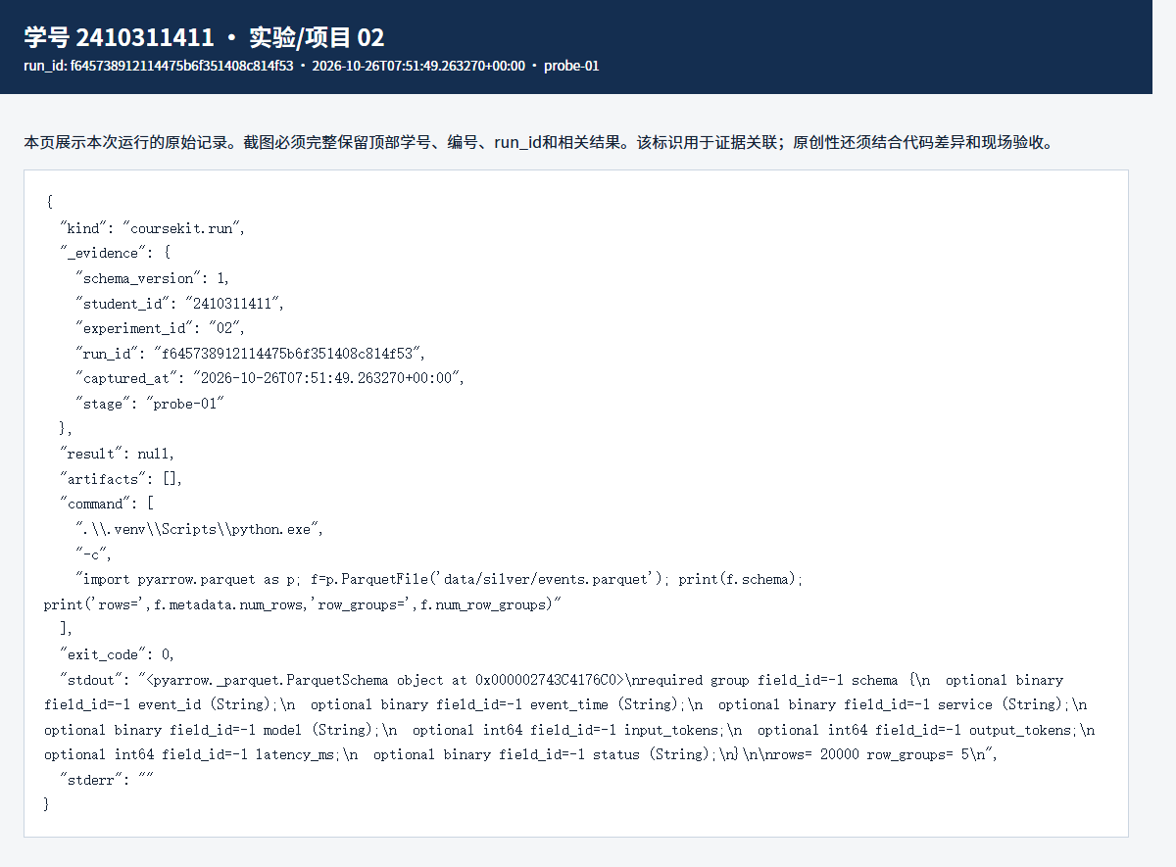
图 2 Parquet schema、20,000 行与 5 个行组实测（run_id f6457389…814f53）
查询计划显示 READ_PARQUET 的投影只有 input_tokens，过滤条件为 service='search'，读取 1 个文件和 3,969 行。这说明查询只投影需要的列，并把过滤条件下推到扫描阶段；不能据此宣称已经发生目录分区裁剪。本章只有一个 Parquet 文件，没有按日期或服务建立目录分区；行组是文件内部的水平批次，目录分区是按路径键值拆分数据，两者不是同一概念。
SELECT CAST(CAST(event_time AS TIMESTAMP) AS DATE)::VARCHAR AS day, service,
COUNT(*) AS requests, SUM(input_tokens)::BIGINT, SUM(output_tokens)::BIGINT
FROM events
GROUP BY day, service
ORDER BY day, service;
day | service | requests | input_tokens | output_tokens
2026-03-01 | assistant | 12,142 | 10,943,399 | 3,743,595
2026-03-01 | batch | 1,722 | 1,542,888 | 526,892
2026-03-01 | search | 3,416 | 3,066,824 | 1,043,954
2026-03-02 | assistant | 1,866 | 1,688,451 | 566,434
2026-03-02 | batch | 301 | 273,679 | 89,623
2026-03-02 | search | 553 | 500,399 | 175,364

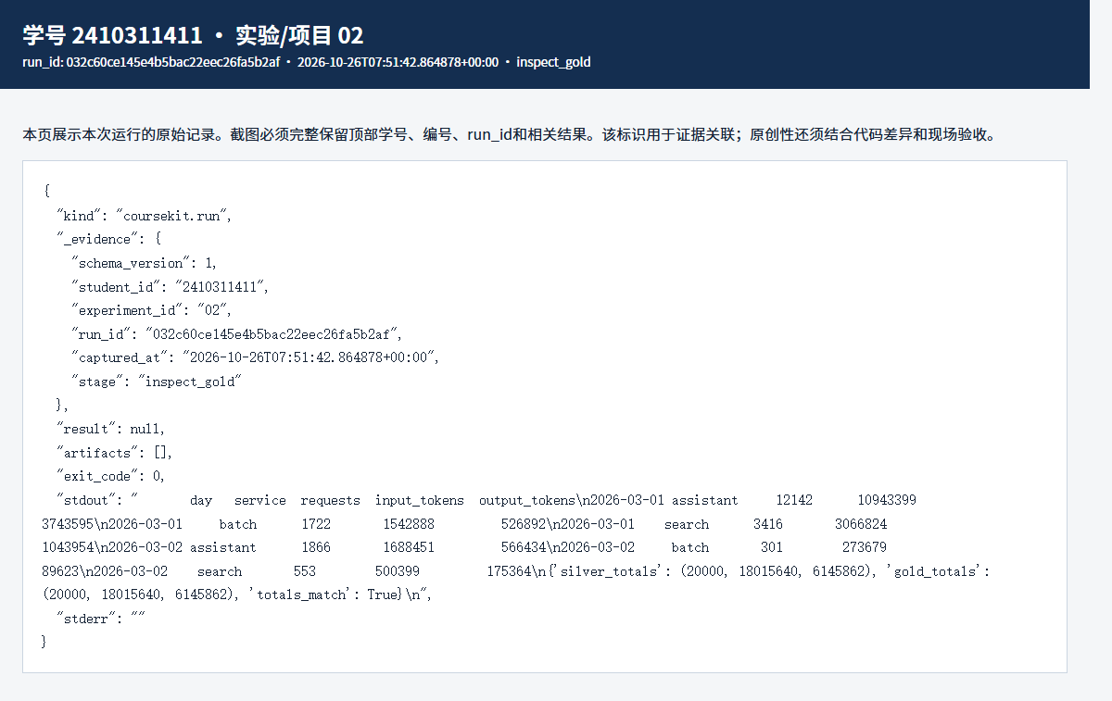
图 3 Silver 与 Gold 请求数和 Token 总量守恒（run_id 032c60ce…5b2af）
核对结果为 silver_totals=(20000, 18015640, 6145862)，gold_totals=(20000, 18015640, 6145862)，totals_match=true。分组粒度不同但总量一致，说明聚合没有无故丢账。
七、个人改动：输入 Token 上限 2000→1200
修改前先预测：课程合法数据的 input_tokens 最大不超过 1800，因此 2000 上限不会拒绝任何已合法事件；把上限改为 1200 后，超过 1200 的合法请求会被附加业务政策拒绝，合法独特数和输入 Token 总量都应下降。由于脚本先校验再去重，原本可计入重复的高 Token 行也会先进入拒绝计数，因此重复数可能从 100 降到更低。
- MAX_INPUT_TOKENS = 2000
MAX_INPUT_TOKENS = 1200
规则 | 原始条数 | 合法独特 | 重复 | 拒绝 | 输入 Token 总量
基础课程契约 | 20,102 | 20,000 | 100 | 2 | 18,015,640
附加上限 2000 | 20,102 | 20,000 | 100 | 2 | 18,015,640
附加上限 1200 | 20,102 | 13,405 | 67 | 6,630 | 8,110,488

1200 规则的拒绝构成为 policy_input_limit=6,628、invalid_input_tokens=1、invalid_event_time=1；守恒为 13,405+67+6,630=20,102。与 2000 相比，合法独特减少 6,595 条，重复减少 33 条，说明有 33 条重复记录也因超过阈值而先被拒绝。输入 Token 总量减少 9,905,152，约占原来的 55.0%。
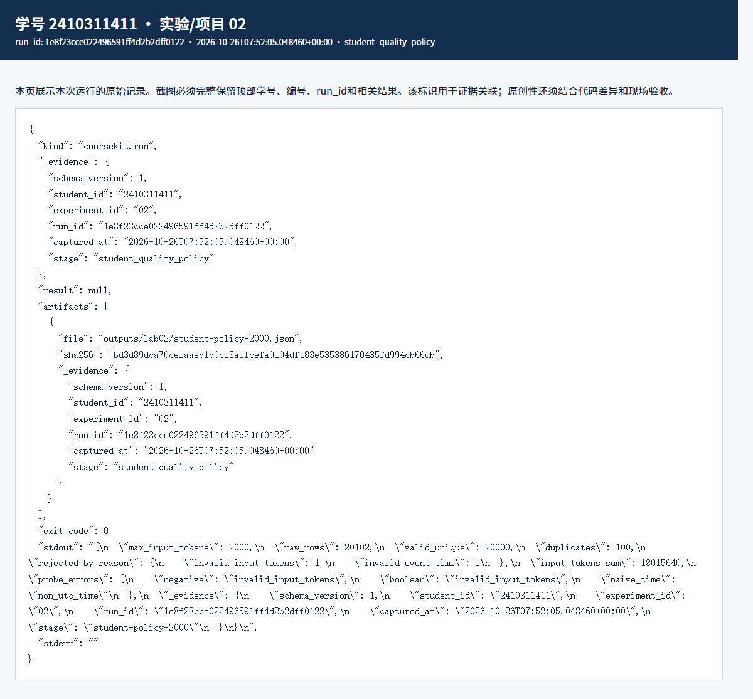
图 4 个人政策 2000 上限：20,000 条合法独特，拒绝仅来自两类坏记录
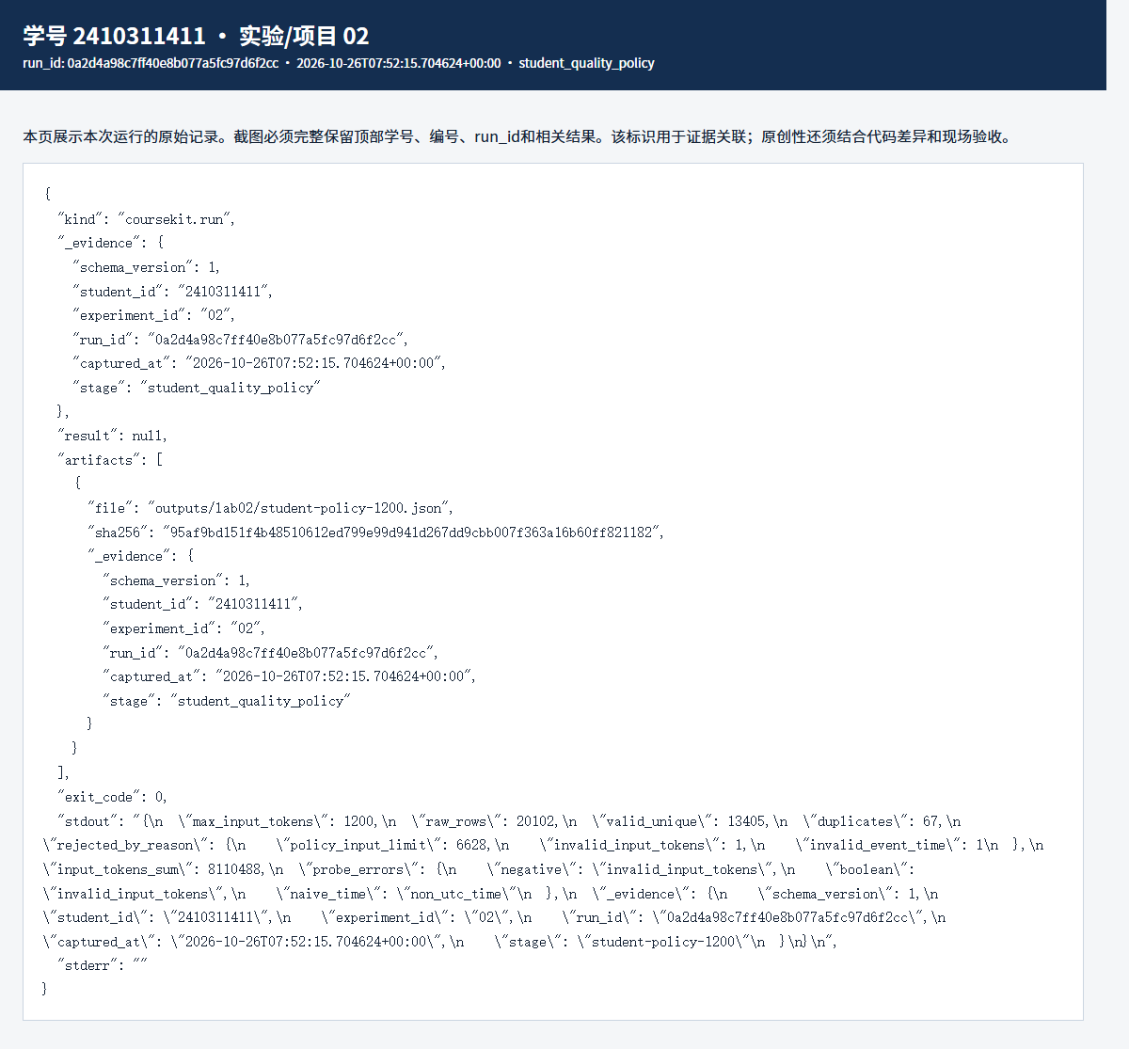
图 5 个人政策 1200 上限：13,405 条合法独特，6,628 条因业务上限被拒绝
技术校验回答“记录是否合法”，业务政策回答“某类合法请求是否属于本次分析范围”。1200 上限不会把负数或坏时间变合法，也不会修复重复，它只是把“技术上合法但输入量高于业务阈值”的请求排除。该阈值适合成本控制或小请求分析，但会丢失大请求，不能直接替代课程共同契约，也不能覆盖实验三、四使用的 Silver。
八、契约探针、预期失败与恢复
探针 | 输入 | 实测结果 | 解释
布尔值 | True | invalid_input_tokens | bool 是 int 子类，但契约要求精确 int
数字字符串 | 100 | invalid_input_tokens | 不做隐式字符串转整数
整数 | 100 | accepted | 类型和范围均符合契约
负数 | -1 | invalid_input_tokens | 范围小于 0
无时区时间 | 2026-03-01T12:00:00 | non_utc_time | 缺少 UTC 偏移

布尔值和字符串都得到 invalid_input_tokens，但原因不同：True 的问题在于类型不是精确 int，即使它可被 Python 当作整数参与运算；100 的问题在于值是字符串，必须由上游明确修正类型或定义转换规则。二者若被静默接受，都会掩盖接口契约错误。
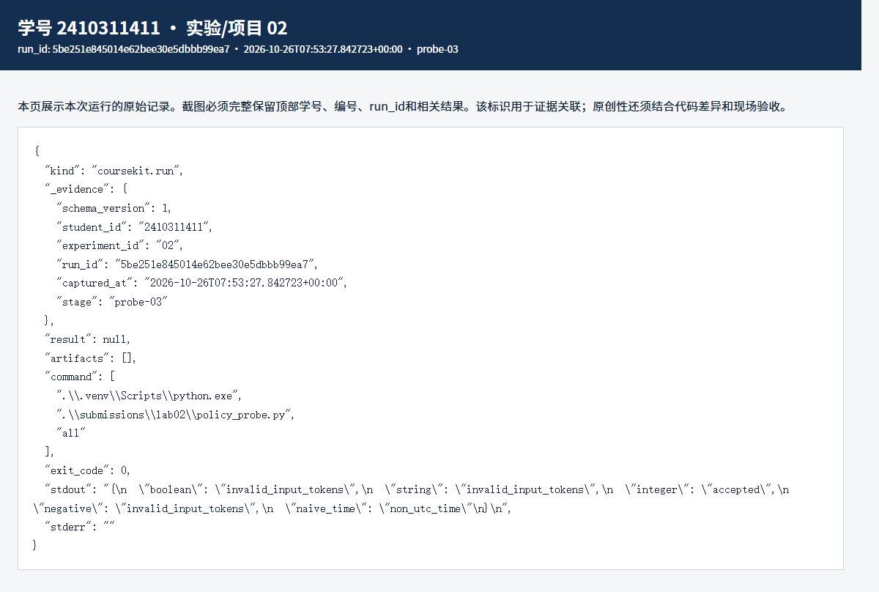
图 6 布尔值、数字字符串、整数、负数与无时区时间的契约探针（run_id 5be251e8…b99ea7）
预期失败运行时，把 100 假定为可接受输入，实际返回 exit_code=1、reason=invalid_input_tokens，stderr 为 EXPECTED_ACCEPT_BUT_GOT_invalid_input_tokens。恢复时把样本改成整数 100，运行返回 exit_code=0、reason=accepted。修复的是测试样本的类型，不是放宽全局校验。
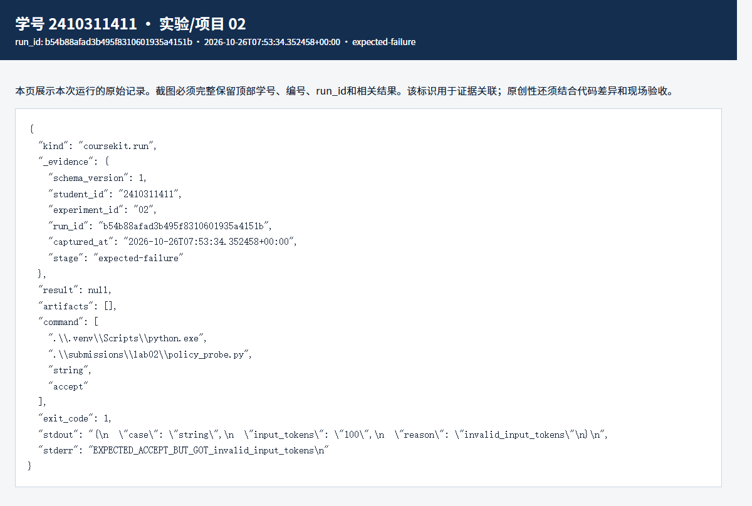
图 7 数字字符串被拒绝的预期失败（run_id b54b88af…04151b）
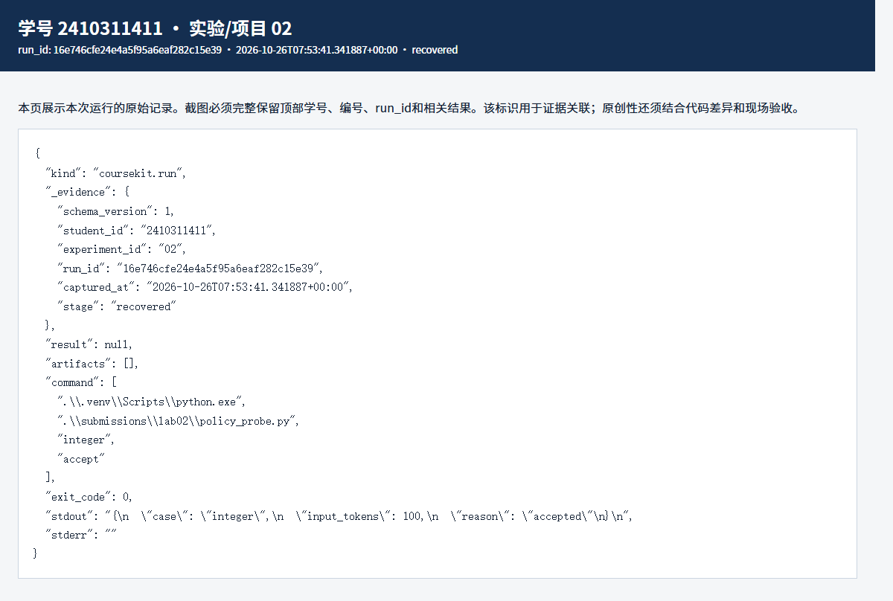
图 8 改为整数 100 后的恢复结果（run_id 16e746cf…15e39）
九、文件血缘与哈希核验
清单字段 | 实测值
source_sha256 | 0d93bcd25e28047f804238c220bdb5b1d2dadf328647c07de85ba0104e8e2854
silver_sha256 | 516b3d78aab91c1487d9a24979eaef514c5acb7309d0d82a6688a762836634dc
gold_sha256 | 654e0aeb835565d09b61f965015b61c3442c78e3cc320ca6e1e25b94e02dfc6e
rows / contract_version | 20,000 / 2
时间政策 | 解析 UTC ISO 时间并规范化为 datetime.isoformat()

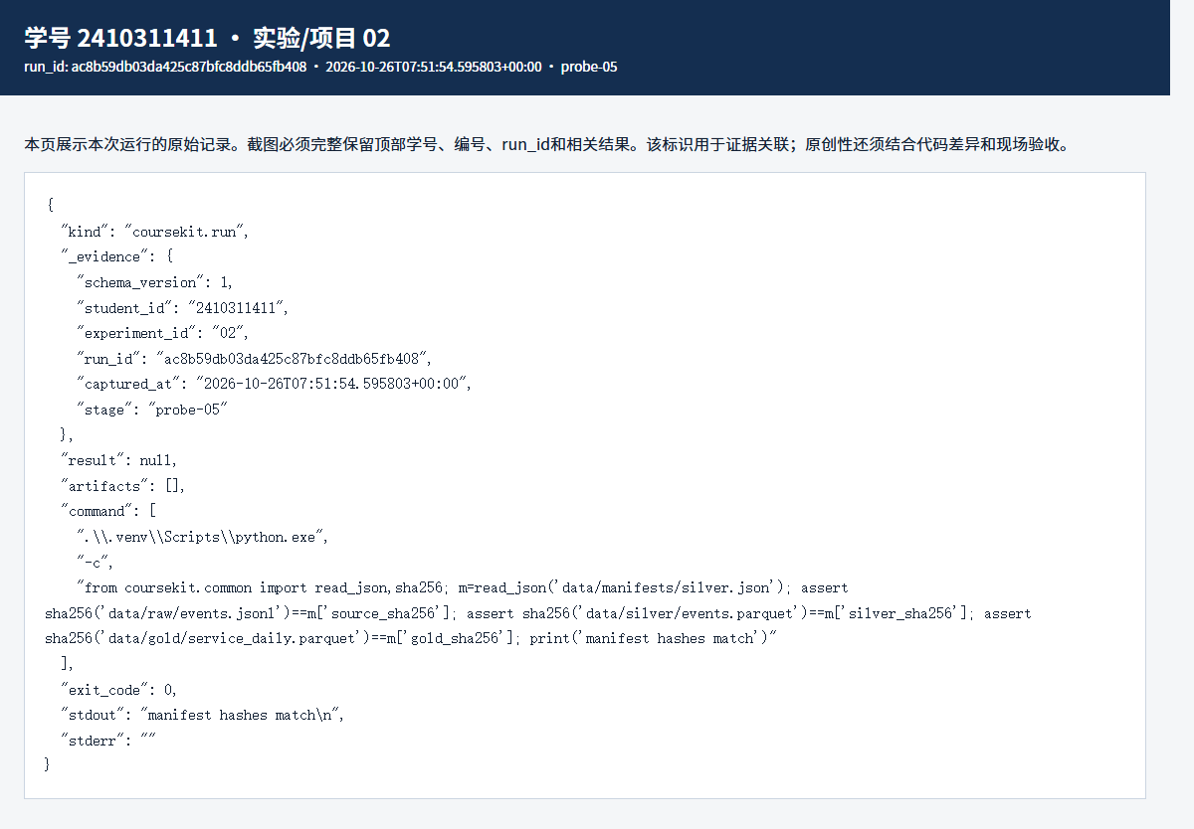
图 9 原始、Silver、Gold 三个摘要与清单一致（run_id ac8b59db…5fb408）
后续消费者先读取 silver.json，逐个重算原始文件、Silver 和 Gold 的 SHA-256，再决定是否继续计算。若原始文件变化，必须重新完成实验一往返并重跑实验二；若仅 Silver 或 Gold 损坏，则重跑实验二。不能直接改清单摘要让检查变绿。
文件清单提供内容核验和最小血缘，但不是 ACID 事务，也不是完整湖仓表格式：它没有事务日志、并发提交、快照隔离、时间旅行或多文件原子提交能力。
十、必答分析题
1. True、"100" 与整数 100 的处理不同：契约要求 input_tokens 的类型精确为 int。True 虽可被 isinstance(True, int) 识别为整数子类，但不是业务整数；"100" 是字符串，需要上游显式修正类型。只有整数 100 同时满足类型与范围。
2. 同 ID 内容冲突不能当作普通重复，因为两条记录对同一业务对象给出了不同事实。直接保留任意一条都会掩盖更正语义；应先定义版本、更新时间或纠错事件政策，再决定发布哪条。
3. 原始 JSONL 与 Silver Parquet 的大小比较不是纯格式性能对照：输入还包含 100 条重复和 2 条坏记录，Silver 已清洗；JSONL 是行式文本，Parquet 采用列式编码和 Zstd 压缩。大小差异同时来自数据范围、编码和压缩。
4. 列裁剪是只读取查询需要的列；谓词下推是把过滤条件交给底层扫描；行组是 Parquet 文件内部的一批行及其统计信息；目录分区是按日期、服务等键值拆成不同路径。本章实现了列裁剪、扫描过滤和 5 个行组，但没有实现目录分区，也不能证明所有行组都被跳过。
5. 阈值 1200 会丢掉输入量大于 1200 的合法业务请求，本次减少 6,595 条合法独特记录和约 55.0% 的输入 Token。技术校验判断字段是否合法；业务政策判断合法请求是否属于当前分析范围。前者不能放宽，后者必须由业务目标和代价共同决定。
6. 清单只保存文件摘要、行数、schema 和契约版本，能发现内容变化，但不能提供事务提交、并发控制、快照隔离或时间旅行。它适合作为最小血缘与完整性核验，不等于 ACID 数据库或完整湖仓表格式。
十一、结论与局限
实验完成了从原始 JSONL 到 Silver Parquet 再到 Gold 日汇总的可复现链路。基线 20,102 条记录全部有去向：20,000 条合法独特、100 条重复、2 条隔离，数量和 Token 总量均守恒；Gold 与 Silver 的请求数及 Token 总量一致。个人 1200 阈值进一步说明，合法数据也可能因业务范围被排除，必须把误拒绝代价写清楚。
本实验仍有边界：所有计算在单机 CPU 完成，去重使用内存字典，数据规模约 2 万行；只有一个 Parquet 文件，没有目录分区和跨机容灾；清单不是事务系统；Gold 统计包含错误请求，只代表当前资源口径。更大规模需要外部排序、分布式去重、分区治理和并发提交机制。
十二、运行证据索引
运行 JSON 与同名 HTML 位于 evidence/运行记录/，原始截图位于 evidence/截图/。本报告引用的运行如下。
阶段 | run_id | 对应截图
基线质量 | e6a3a1ca90d1478688541f770a936ddf | 01-baseline-quality.png
Gold 总量 | 032c60ce145e4b5bac22eec26fa5b2af | 02-gold-totals.png
Parquet 行组 | f645738912114475b6f351408c814f53 | 03-parquet-rowgroups.png
清单哈希 | ac8b59db03da425c87bfc8ddb65fb408 | 04-manifest-hash.png
政策 2000 | 1e8f23cce022496591ff4d2b2dff0122 | 05-policy-2000.png
政策 1200 | 0a2d4a98c7ff40e8b077a5fc97d6f2cc | 06-policy-1200.png
契约探针 | 5be251e845014e62bee30e5dbbb99ea7 | 07-contract-probes.png
预期失败 | b54b88afad3b495f8310601935a4151b | 08-expected-failure.png
恢复运行 | 16e746cfe24e4a5f95a6eaf282c15e39 | 09-recovered.png

十三、代码仓库
实验一与实验二的报告、代码、运行记录和截图已汇总到以下仓库：
https://github.com/wxzn222/cloud_computing_and_bigdata_processing
报告正文学号：2410311411 实验/项目号：02

